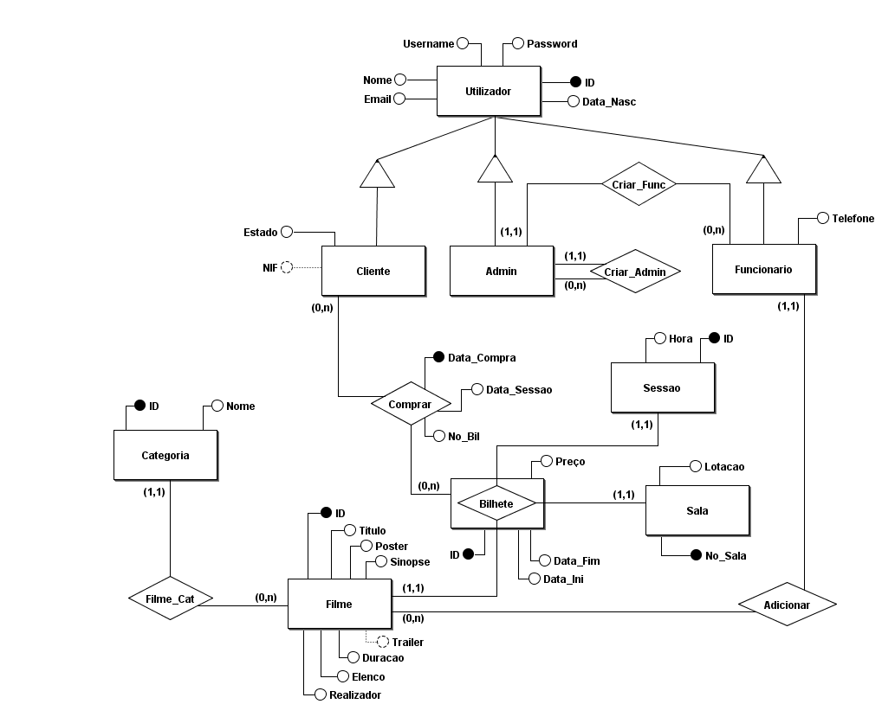

**Modelo relacional**

Utilizador (ID, Nome, Email, Username, Password)

Cliente (~~ID~~, Estado, Data_Nasc, NIF)

* **ID** referencia Utilizador

Admin (~~ID~~, ~~ID_Crt~~)

* **ID** referencia Utilizador
* **ID_Crt** referencia Admin

Funcionario (~~ID~~, Telefone, ~~ID_Admin~~)

* **ID** referencia Utilizador
* **ID_Admin** referencia Admin

Categoria (ID, Nome, Estado)

Filme (ID, Titulo, Poster, Sinopse, Realizador, Elenco, Duracao, Trailer, ~~ID_Cat~~, ~~ID_Func~~)

* **ID_Cat** referencia Categoria
* **ID_Func** referencia Funcionario

Sessao (ID, Horas, Estado)

Sala (ID, Nome, Lotacao, Estado)

Bilhete (ID, ~~ID_Filme~~, ~~ID_Sessao~~, ~~No_Sala~~, Preco, Data_Ini, Data_Fim)

* **ID_Filme** referencia Filme
* **ID_Sessao** referencia Sessao
* **No_Sala** referencia Sala

Comprar (~~ID_Cliente~~, ~~ID_Bil~~, Data_Compra, Data_Sessao, No_Bil)

* **ID_Cliente** referencia Cliente
* **ID_Bil** referencia Bilhete

**MOCKUPS**

* Home
* Acerca
* Ajuda / FAQs
* Login
* Registar
* Cartaz
* Estreias
* Detalhes do filme
* Comprar – escolher sessão, n.º bilhetes
* Editar dados pessoais

Ao nível do cliente:

* Área de cliente

Ao nível do admin:

* Área do administrador
* Inserir sala
* Inserir sessão
* Editar categorias
* Inserir admin/func

Ao nível do funcionário:

* Área do funcionário
* Inserir filme

Nota: Registar Func e Admin, apenas username, password e telefone (no caso do func).